26.12.2024, 17:00 «Живопись в лицах». Комплексное онлайн-мероприятие.
23.12.2024
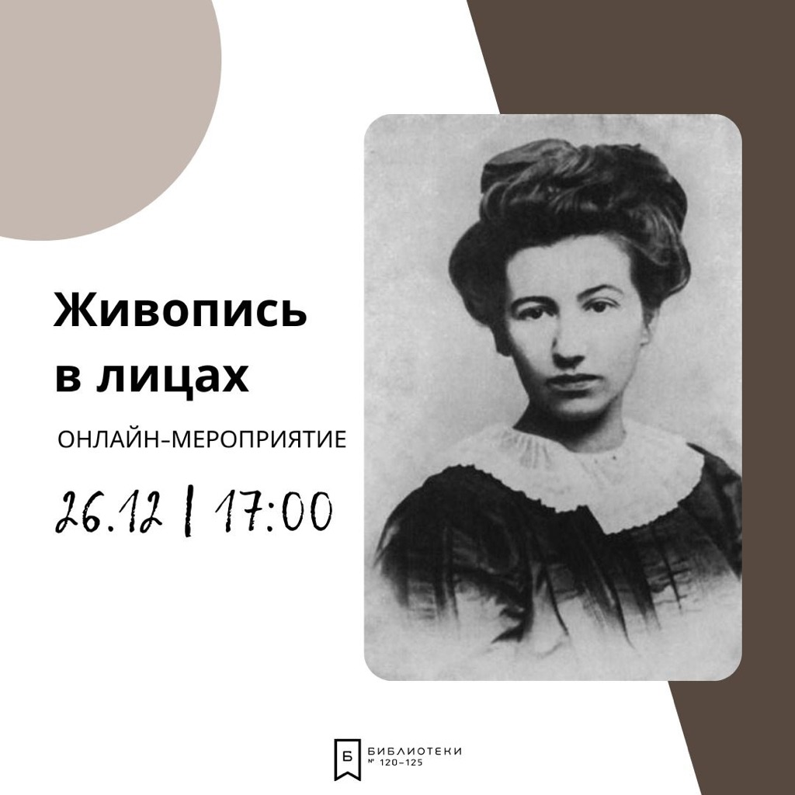

Зинаида Серебрякова – наследница знаменитых художественных семей Бенуа-Лансере, одна из первых русских женщин, вошедших в историю живописи, подарила миру необычайно лиричные, добрые, светлые полотна.

К 140-летию со дня рождения Зинаиды Евгеньевны Серебряковой Библиотека №120 представляет виртуальную выставку картин художницы и онлайн-викторину, посвящённую её жизни и творчеству.

Активности будут размещены 26 декабря на страницах Библиотеки №120 и Детской библиотеки №125 в социальных сетях:
https://vk.com/lib_uvao_120_125
https://ok.ru/libuvao120i125
https://t.me/lib_uvao_120_125
в 17:00 – виртуальная выставка картин Зинаиды Евгеньевны Серебряковой,
в 18:00 – онлайн-викторина о жизни и творчестве Зинаиды Евгеньевны Серебряковой.

Возрастное ограничение 16+

Дополнительная информация: 8 (495) 360-41-04.

#ЮВАО #Москва #библиотекиМосквы #библиотекиЮВАО #библиотека120 #библиотекаживописи

Адрес страницы: http://lefortovo.mos.ru/culture/detail/12733613.html
Управа района Лефортово города Москвы

